附件1
报名缴费详细操作明细

- 报名收款户名称：黄石市西塞山区财政局非税收入财政专户
- 账号：82010000000241556
- 开户行：黄石农村商业银行西塞山区支行
- 若存在找不到开户行的情况，
可查找：湖北省农村信用社联合社

考生可通过个人手机银行或网上银行（仅限借记卡\储蓄卡）或线下柜台转账到报名收款账户。在转账附言栏里写明考生姓名及岗位代码。如果本人没下载个人银行，可由亲朋好友代为转账，但一定要在转账附言栏里写明考生本人的姓名及岗位代码，否则视为缴费不成功。
附：1.交通银行、工商银行、建设银行、农业银行应对应湖北省农村信用社联合社缴费。
2.其他银行或网点对应黄石市农村商业银行股份有限公司西塞山支行。
缴费成功的具体转账界面见附件，请规定时间内缴费未成功考生按提示操作。

附：部分手机银行APP转账界面收款内容填写示例：
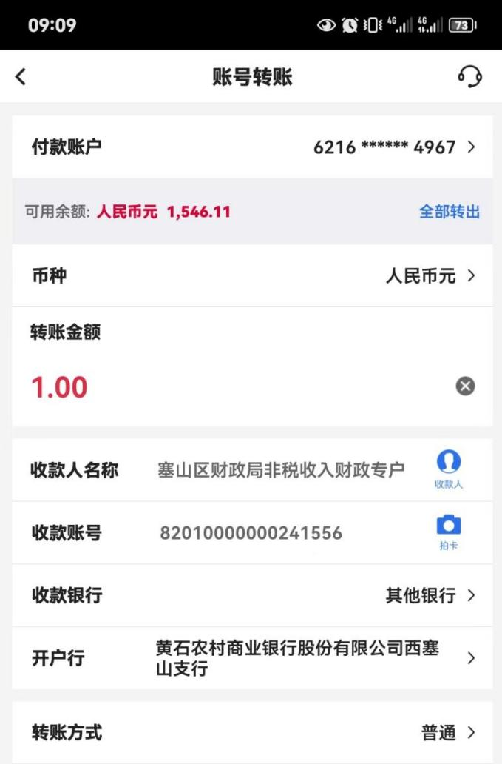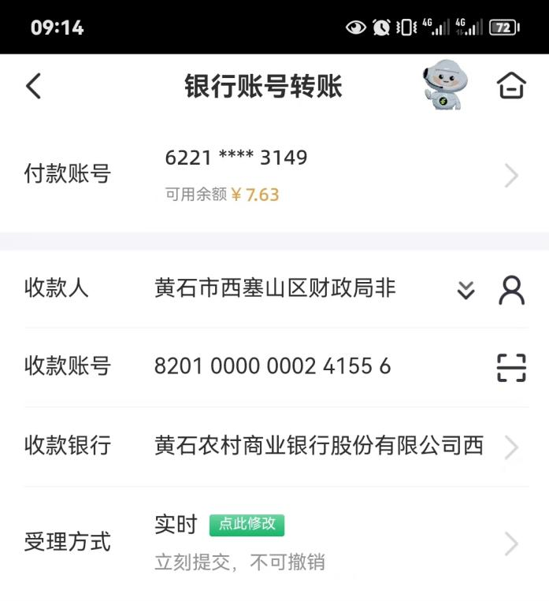
中国银行 邮政银行
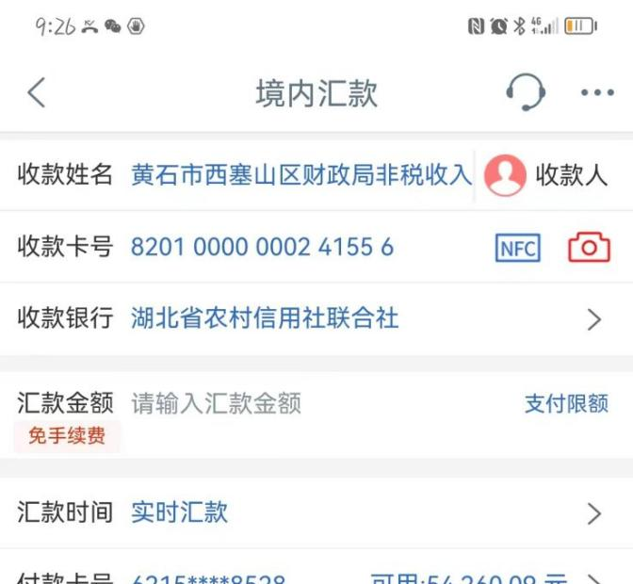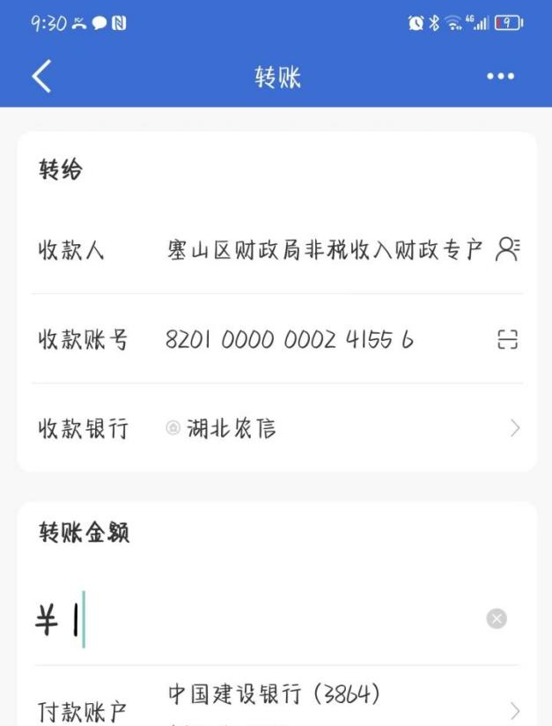
工商银行 建设银行
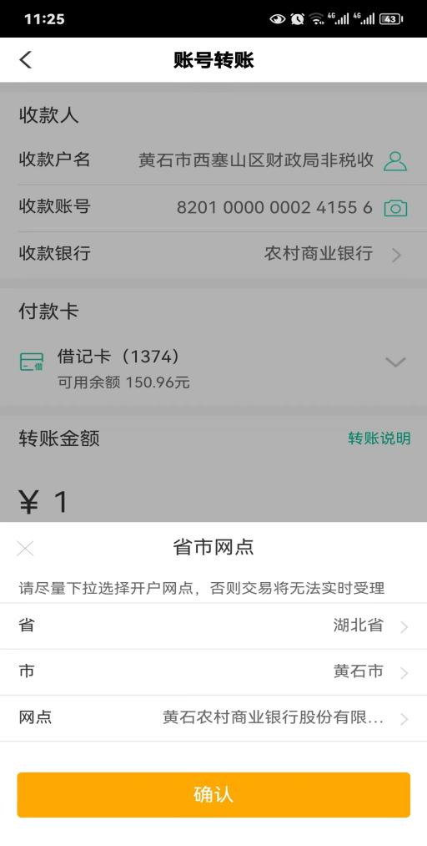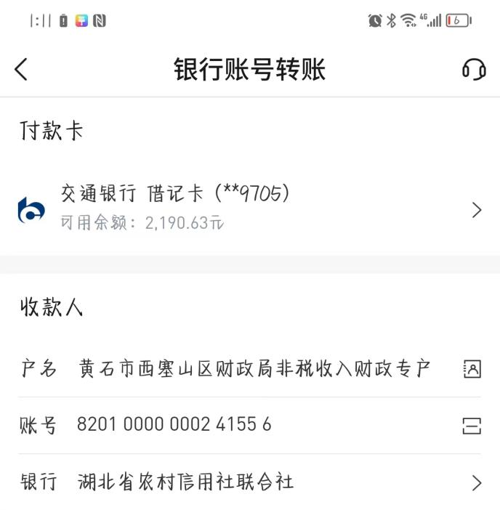
农业银行 交通银行

